**Laporan Praktikum**

**Jobsheet “12. Praktikum Perulangan 1”**



**Mata Kuliah : Praktikum Dasar Pemrograman**

**Dosen Pengampu : Inggrid Yanuar Risca Pratiwi, S.S.T., M.Tr.T.**

**Oleh :**

**Wisnu Suro Pamungkas**

**243107060024**

**Program Studi D-III Teknologi Informasi**

**Politeknik Negeri Malang**

**Kampus Lumajang**

**2024**

Percobaan 1

1. Sebutkan dan tunjukkan masing-masing komponen perulangan FOR pada kode program   
   Percobaan 1!

Jawab:

Inisialisasi : int i=1, yang mana varibel i bernilai 1

Kondisi : i<=10, jika I kurang dari sama dengan 10 dan bernilai true maka akan berulang

jika false maka akan keluar dari perulangan

Update : i++, jik kondisi bernilai true maka I akan bertambah 1

1. Mengapa variabel tertinggi diinisialisasi 0 dan terendah diinisialisasi 100? Apa yang   
   terjadi jika variabel tertinggi diinisialisasi 100 dan terendah diinisialisasi 0?

Jawab: varibel tertinggi diinisialisasi 0 karena diasumsikan nilai yang akan diinputkan pasti lebih besar dari 0. Dengan demikian, nilai pertama yang dimasukkan akan menggantikan nilai awal 0 dan menetapkan nilai tertinggi yang baru. Begitu juga sebaliknya varibel terendah diinisialisasi ke 100 karena diasumsikan nilai yang akan diinputkan pasti lebih kecil dari 100. Dengan demikian, nilai pertama yang dimasukkan akan menggantikan nilai awal 100 dan menetapkan nilai terendah yang baru. Jika varibel tinggi diinisialisasi 100 maka inputan dibawah 100 tidak akan tergantikan karena nilai 100 lebih tinggi dari pada inputan yang masuk bisa tergantikan jika inputan diatas nilai 100, begitu juga untuk terendah diinisialisasi 0 maka inputan diatas 0 maka tidak akan tergantikan karena nilai nol merupakn nilai terkecil kecuali inputan bernilai lebih kecil dari pada nol maka terendah akan tergantikan.

1. Jelaskan fungsi dan alur kerja dari potongan kode berikut!

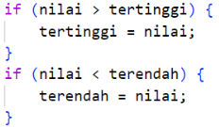

Jawab: jika nilai lebih besar dari pada tertinggi saat ini maka nilai tertinggi akan digantikan dengan nilai saat ini, jika nilai lebih kecil dari pada terendah saat ini makah nilai terendah akan di gantikan oleh nilai saat ini

1. Modifikasi kode program sehingga terdapat perhitungan untuk menentukan berapa   
   mahasiswa yang lulus dan yang tidak lulus berdasarkan batas kelulusan (nilai minimal 60).   
   Tampilkan jumlah mahasiswa lulus dan tidak lulus setelah menampilkan nilai tertinggi   
   dan terendah!

Jawab:

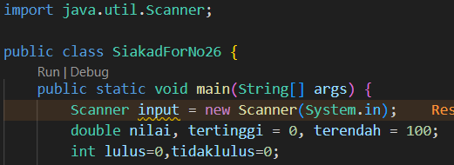

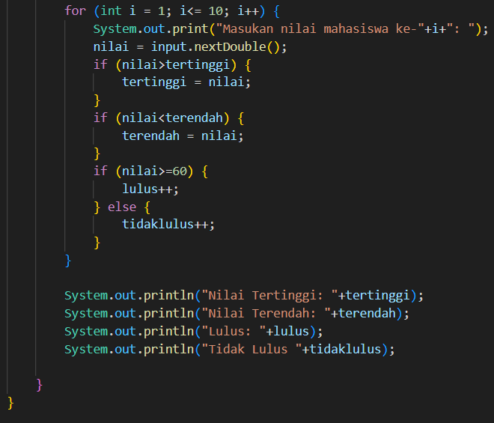

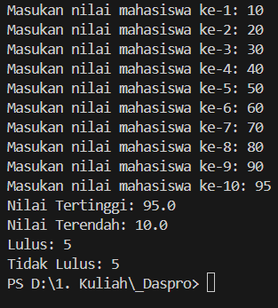

Percobaan 2

1. Pada potongan kode berikut, tentukan maksud dan kegunaan dari sintaks berikut:   
   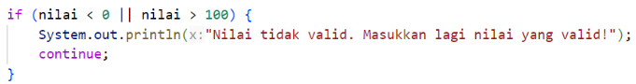  
   a. nilai < 0 || nilai > 100

Jawab: mengecek apakah nilai lebih kecil dari 0 atau nilai lebih besar dari 100, jika true maka nilai tidak valid  
b. continue

Jawab: kode di bawah continue dalam blok while tidak akan dijalankan, dan program akan kembali ke awal perulangan untuk meminta input baru.

1. Mengapa sintaks i++ dituliskan di akhir perulangan WHILE? Apa yang terjadi jika posisinya   
   dituliskan di awal perulangan WHILE?

Jawab: karena jika i++ di taruh di awal perulangan maka nilai i akan bertambah 1 sebelum statement dijalankan, kenapa di taruh di akhir karena agar setelah statement di proses terlebih dahulu baru I bertambah 1.

1. Apabila jumlah mahasiswa yang dimasukkan adalah 19, berapa kali perulangan WHILE akan berjalan?

Jawab: 19x karena batas perulangan hingga 19 mahasiswa.

1. Modifikasi kode program sehingga apabila terdapat mahasiswa yang mendapat nilai A,   
   program menampilkan pesan tambahan "Bagus, pertahankan nilainya"!

Jawab:

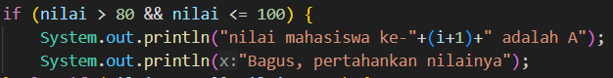

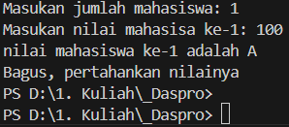

Percobaan 3

1. Pada penggunaan DO-WHILE ini, apabila nama pelanggan yang dimasukkan pertama kali   
   adalah “batal”, maka berapa kali perulangan dilakukan?

Jawab: 1x

1. Sebutkan kondisi berhenti yang digunakan pada perulangan DO-WHILE tersebut!

Jawab: Kondisi berhenti pada perulangan do-while tersebut adalah ketika pengguna mengetikkan "batal" sebagai nama pelanggan. Kondisi ini diperiksa dalam blok if

1. Apa fungsi dari penggunaan nilai true pada kondisi DO-WHILE?

Jawab: untuk menciptakan perulangan yang berjalan terus-menerus tanpa henti sampai ada kondisi tertentu yang menghentikannya

1. Mengapa perulangan DO-WHILE tersebut tetap berjalan meskipun tidak ada komponen   
   inisialisasi dan update?

Jawab: karena perulangan tersebut mengandalkan kondisi while (true) untuk terus berulang. Kondisi true membuat perulangan berjalan terus-menerus tanpa henti, kecuali jika ada intervensi lain yang menghentikannya, yaitu pernyataan break.

Tugas 4

1. Seorang pengelola bioskop ingin membuat program untuk menghitung total penjualan   
tiket dalam satu hari. Tiket dijual dengan harga Rp 50.000 per tiket. Program harus   
menghitung total tiket yang terjual dan total harga penjualan tiket selama satu hari   
dengan ketentuan sebagai berikut:   
• Jika pelanggan membeli lebih dari 4 tiket, pelanggan mendapatkan diskon 10%.   
• Jika pelanggan membeli lebih dari 10 tiket, pelanggan mendapatkan diskon 15%.   
• Jika input jumlah tiket tidak valid (negatif), program akan mengabaikan input   
tersebut dan meminta input ulang.   
Catatan: Perulangan dapat menggunakan for, while, atau do-while. Penambahan break   
atau continue jika diperlukan

Jawab:

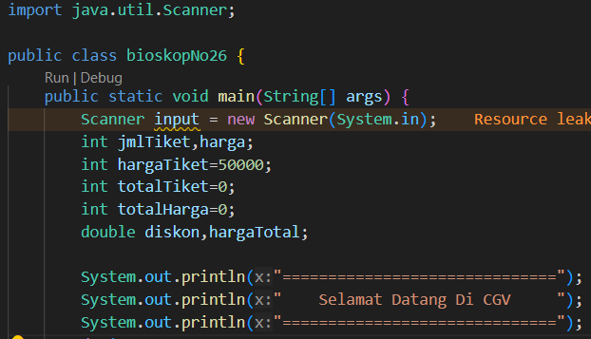

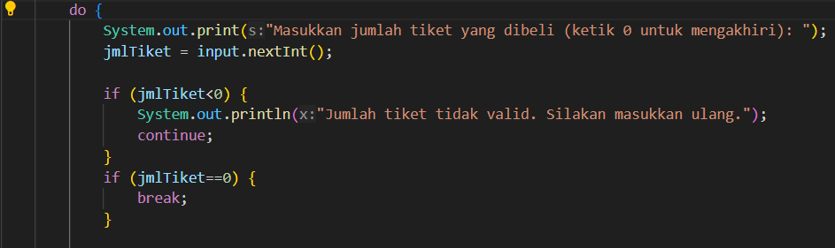

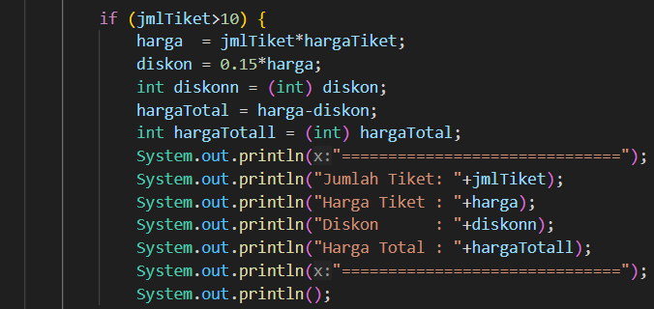

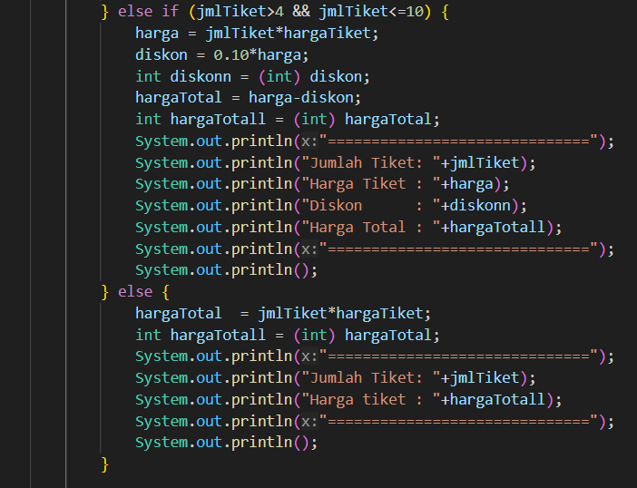

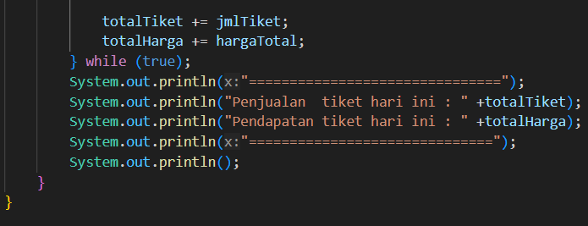

2. Sebuah tempat parkir ingin membuat program untuk menghitung total pembayaran   
parkir dari beberapa kendaraan. Tarif parkir adalah Rp 3.000 per jam untuk mobil dan Rp   
2.000 per jam untuk motor. Namun, jika durasi parkir lebih dari 5 jam, diberikan tarif   
tetap sebesar Rp 12.500 untuk semua kendaraan. Program akan terus meminta masukan   
selama input bukan 0. Implementasikan flowchart tersebut ke dalam bentuk kode   
program Java!

Jawab:

